PHẦN I. Câu trắc nghiệm nhiều phương án lựa chọn. Thí sinh trả lời từ câu 1 đến câu 12.
Mỗi câu hỏi thí sinh chỉ chọn một phương án.
- Gieo ngẫu nhiên một con xúc xắc cân đối và đồng chất. Tính xác suất số chấm xuất hiện nhỏ hơn , biết rằng con xúc xắc xuất hiện mặt lẻ.
A. . B. . C. . D. .
Lời giải
Chọn A
Gọi là biến số “xúc xắc xuất hiện số chấm nhỏ hơn ”, là biến số “xúc xắc xuất hiện mặt lẻ”.
Suy ra là biến cố số chấm xuất hiện nhỏ hơn , biết rằng con xúc xắc xuất hiện mặt lẻ.
Ta có: , , .
Khi đó .
Hay .
- Họ tất cả các nguyên hàm của hàm số là
A. . B. . C. . D. .
Lời giải
Chọn B
.
- Tập nghiệm của bất phương trình là
A. . B. . C. . D. .
Lời giải
Chọn B
.
Vậy tập nghiệm của bất phương trình là .
- Cho hình lập phương . Tìm mệnh đề sai?
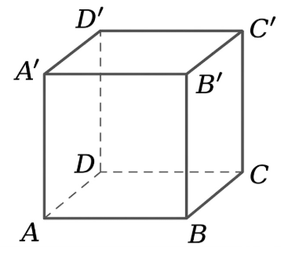
A. . B. . C. . D. .
Lời giải
Chọn A
hay đúng.
hay đúng.
hay đúng.
Vậy sai.
- Phương trình có nghiệm là
A. . B. .
C. . D. .
Lời giải
Chọn D
.
- Cho hàm số có đồ thị như hình vẽ. Mệnh đề nào sau đây sai?
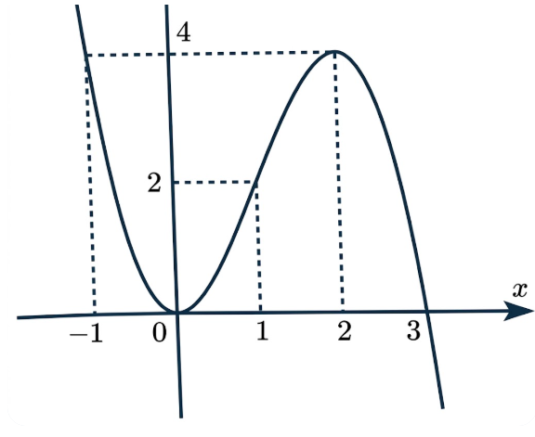
A. Hàm số nghịch biến trên khoảng . B. Hàm số đồng biến trên khoảng .
C. Hàm số đồng biến trên khoảng . D. Hàm số nghịch biến trên khoảng .
Lời giải
Chọn C
Dựa vào đồ thị ta có hàm số đồng biến trên khoảng và nghịch biến trên các khoảng .
- Khảo sát thời gian dùng Facebook trong một ngày của học sinh lớp 12A, thu được mẫu số liệu như sau:
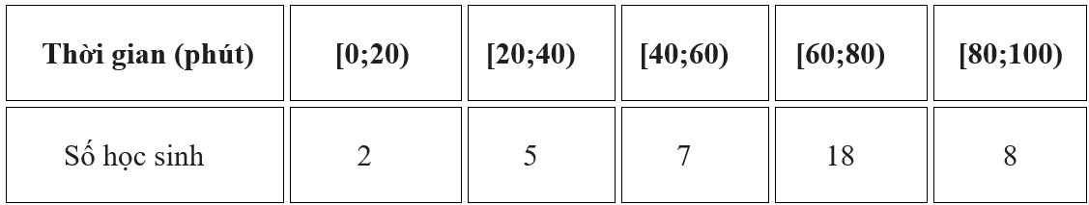
Số trung bình cộng của mẫu số liệu ghép nhóm trên bằng
A. . B. . C. . D. .
Lời giải
Chọn D
Ta có: .
- Cho hàm số liên tục trên thỏa mãn . Giá trị của biểu thức bằng
A. . B. . C. . D. .
Lời giải
Chọn D
Ta có: .
- Cho cấp số cộng với và . Công sai của cấp số cộng đã cho là
A. . B. . C. . D. .
Lời giải
Chọn C
Ta có: .
- Trong không gian tọa độ , cho vectơ . Tọa độ điểm là
A. . B. . C. . D. .
Lời giải
Chọn B
Ta có: .
- Trong không gian tọa độ , cho mặt phẳng . Khi đó một vectơ pháp tuyến của mặt phẳng là
A. . B. . C. . D. .
Lời giải
Chọn D.
- Giá trị lớn nhất của hàm số trên đoạn bằng
A. . B. . C. . D. .
Lời giải
Chọn C
Hàm số liên tục trên đoạn .
Ta có: Hàm số nghịch biến trên đoạn .
Suy ra giá trị lớn nhất của hàm số trên đoạn bằng .
PHẦN II. Câu trắc nghiệm đúng sai. Thí sinh trả lời từ câu 1 đến câu 4. Trong mỗi ý a), b), c), d) ở mỗi câu, thí sinh chọn đúng hoặc sai.
- Cho hàm số .
a) Đồ thị hàm số có hai điểm cực trị có hoành độ trái dấu.
b) Tiệm cận xiên của đồ thị hàm số là đường thẳng có phương trình .
c) Tập xác định của hàm số là .
d) Xí nghiệp A sản xuất sản phẩm với tổng chi phí được cho bởi công thức (đơn vị ngàn đồng, ). Khi đó chi phí sản xuất trung bình của một sản phẩm thấp nhất bằng 20 ngàn đồng.
Lời giải
a) Đúng. Ta có nên . Suy ra đồ thị hàm số có hai điểm cực trị có hoành độ trái dấu.
b) Sai. Ta có nên tiệm cận xiên của đồ thị hàm số là đường thẳng có phương trình .
c) Đúng. Tập xác định của hàm số là .
d) Sai. Chi phí sản xuất trung bình của một sản phẩm là
đạt giá trị nhỏ nhất tại . Khi đó chi phí sản xuất trung bình thấp nhất bằng 18 ngàn đồng.
- Từ một nhóm học sinh gồm 5 học sinh lớp 10A, 7 học sinh lớp 10B và 8 học sinh lớp 10C. Chọn ngẫu nhiên 5 học sinh từ nhóm học sinh trên.
a) Số cách chọn 5 học sinh đều thuộc lớp 10A là 5 cách.
b) Số cách chọn 5 học sinh tùy ý là 15504 cách.
c) Số cách chọn 5 học sinh có đủ cả ba lớp sao cho số học sinh lớp 10C lớn hơn hai là 1960 cách.
d) Xác suất để chọn 5 học sinh sao cho không tồn tại lớp nào có đúng 1 học sinh được chọn là .
Lời giải
a) Sai. Số cách chọn 5 học sinh đều thuộc lớp 10A là 1 cách.
b) Đúng. Số cách chọn 5 học sinh tùy ý là cách.
c) Đúng. Số cách chọn 5 học sinh có đủ cả ba lớp sao cho số học sinh lớp 10C lớn hơn hai là cách.
d) Đúng.
Chọn 5 học sinh từ một lớp có cách.
Chọn 5 học sinh từ 2 lớp; một lớp có 2 học sinh, một lớp có 3 học sinh có
.
Xác suất để chọn 5 học sinh sao cho không tồn tại lớp nào có đúng 1 học sinh được chọn là
.
- Trong không gian với hệ tọa độ , mắt một người quan sát đặt tại điểm và quan sát một thanh với , . Một tấm bìa cứng có dạng hình tròn thuộc mặt phẳng có tâm , bán kính và che khuất hoàn toàn thanh đối với người quan sát tại điểm .
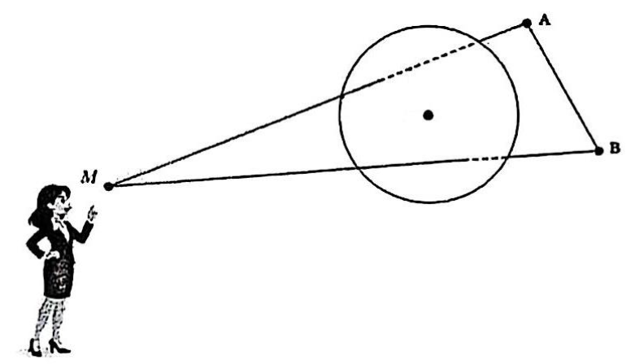
a) Đường thẳng AB tạo với mặt phẳng chứa tấm bìa một góc .
b) Vectơ
c) Phương trình đường thẳng MA: .
d) Tấm bìa có bán kính nhỏ nhất bằng .
Lời giải
a) Sai
Đường thẳng AB có 1 vectơ chỉ phương là
Mặt phẳng có 1 vectơ pháp tuyến là
Ta có .
b) Đúng:
c) Đúng
Phương trình đường thẳng .
d) Sai: Đường thẳng MA cắt tấm bìa cứng tại điểm .
Đường thẳng MB cắt tấm bìa cứng tại điểm .
Tấm bìa che khuất hoàn toàn thanh AB đối với người quan sát tại điểm thì
.
Tấm bìa có bán kính nhỏ nhất bằng .
- Chiếc mũ rộng vành được mô hình hóa khi cho hình phẳng được giới hạn bởi đồ thị hàm số
trục Ox và các đường thẳng quay xung quanh trục Ox
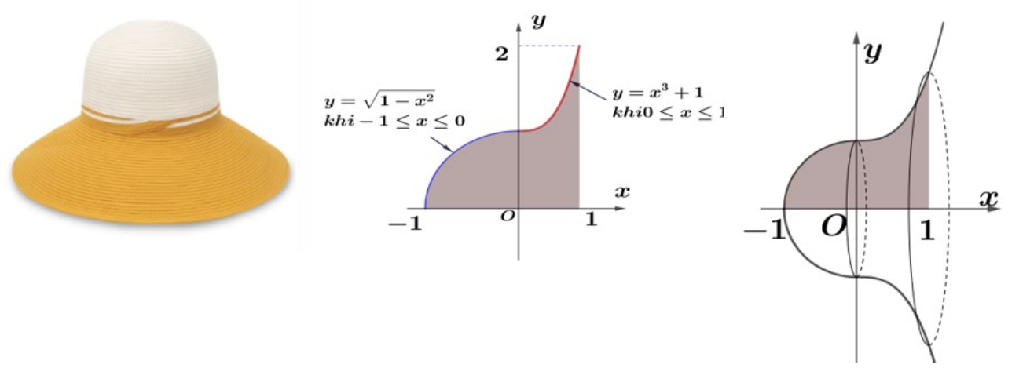
a) Giá trị của hàm số f(x) khi bằng 2.
b) Diện tích của hình phẳng
c) Thể tích của khối tròn xoay trên là ( ).
d) Diện tích của thiết diện tạo bởi mặt tròn xoay khi cắt mặt phẳng vuông góc với trục Ox tại bằng ( ).
Lời giải
a) Sai
Tại .
b) Sai.
Diện tích của hình phẳng là .
c) Đúng.
Thể tích của khối tròn xoay trên là
( ).
d) Đúng.
Tại do đó thiết diện khi cắt mặt phẳng vuông góc với trục Ox tại có bán kính bằng 1
Vậy diện tích của thiết diện bằng ( ).
PHẦN III. Câu trắc nghiệm trả lời ngắn. Thí sinh trả lời từ câu 1 đến câu 6
- Trong một chương trình giao lưu âm nhạc đón tết vui xuân, ban đầu với sự tham dự của khán giả. Ban tổ chức đã thống kê được số lượng khán giả ở lại sân khấu xem âm nhạc theo thời gian, được mô tả bởi một hàm số liên tục trên : (trong đó là số khán giả, là số giờ kể từ khi chương trình bắt đầu, , là tham số thực), với hàm số mô tả tổng sự hiện diện của khán giả theo thời gian . Sau giờ phút số lượng khán giả ở lại sân khấu là . Hỏi từ khi bắt đầu cho đến khi khán giả ra về hết, trung bình mỗi giờ còn bao nhiêu khán giả ở lại tham gia chương trình âm nhạc?
<Key=1050>.
Lời giải
Trả lời: 1050
Ta có ; .
Do hàm số liên tục trên nên hàm số liên tục tại
.
Theo đề bài, sau giờ phút ( giờ), số khán giả là nên ta có
.
Vậy hàm số .
Khán giả ra về hết khi .
Xét khoảng ta có (giờ).
Lượng khán giả trung bình là
.
- Giả sử số lượng tế bào của một quần thể nấm men tại môi trường nuôi cấy trong phòng thí nghiệm được mô hình hóa bằng hàm số (với ), trong đó thời gian được tính bằng giờ. Đạo hàm của hàm số biểu thị tốc độ sinh trưởng của nấm men (tính bằng tế bào/giờ) tại thời điểm (giờ). Tại thời điểm ban đầu , quần thể có tế bào và tốc độ sinh trưởng là tế bào/giờ. Sau một thời gian về lâu dài thì số lượng tế bào của quần thể nấm men tiến về giá trị bao nhiêu?
<Key=36>.
Lời giải
Trả lời: 36
Tại thời điểm ban đầu , quần thể có tế bào nên ta có
(1).
Ta có .
Tại , tốc độ sinh trưởng
(2).
Thay vào ta được
.
Thay vào ta được .
Số lượng tế bào về lâu dài là .
Vậy sau một thời gian dài, số lượng tế bào tiến về giá trị 36.
- Trong không gian tọa độ , cho hai đường thẳng có phương trình ; , trong đó là các số thực khác 0 sao cho các đường thẳng và cắt nhau tại . Mặt phẳng lần lượt cắt các trục tại . Tính thể tích khối tứ diện .
Lời giải
Trả lời: 13,5.
Ta có , .
Suy ra .
Ta có và nên song song với (P).
Suy ra .
.
Do đó . Tương tự , .
.
.
- Xếp 8 quyển sách giống nhau vào một giá sách gồm 10 ngăn. Gọi là xác suất để xếp 8 quyển sách vào 10 ngăn sao cho số quyển sách trong mỗi ngăn không quá 2 quyển sách, có 4 ngăn hoặc 6 ngăn chứa đúng 1 quyển sách và các ngăn liền kề với ngăn chứa 2 quyển sách là ngăn không có quyển sách nào. Tính .
Lời giải
Trả lời: 131.
Áp dụng bài toán chia kẹo Euler
.
: “số quyển sách trong mỗi ngăn không quá 2 quyển sách, có 4 ngăn hoặc 6 ngăn chứa đúng 1 quyển sách và các ngăn liền kế với ngăn chứa 2 quyển sách là ngăn không có quyển sách nào”.
TH1. 6 ngăn chứa 1 quyển sách (6 quyển), 1 ngăn 2 quyển. ( ).
Nếu ngăn 2 quyển ở vị trí thì
+ Có 2 cách chọn vị trí cho ngăn này.
+ Ngăn bên cạnh nó buộc phải là ngăn trống (0 sách).
+ Ta còn lại 8 ngăn để xếp 6 ngăn chứa 1 sách và 2 ngăn trống.
Số cách chọn là cách
Nếu ngăn 2 quyển ở vị trí thì
+ Có 8 cách chọn vị trí cho ngăn này.
+ Hai ngăn hai bên nó buộc phải trống.
+ Ta còn lại 10-3 = 7 ngăn để xếp 6 ngăn chứa 1 sách và 1 ngăn trống.
Số cách chọn là cách
Suy ra số cách ở TH1 là 112 cách.
TH2. 4 ngăn chứa 1 quyển sách (4 quyển), có 2 ngăn 2 quyển. ( ).
Nếu hai ngăn chứa 2 sách ở hai đầu ( ), các ngăn 2 và 9 phải trống. Còn 6 ngăn cho 4 ngăn chứa 1 sách.
Số cách chọn là .
Nếu hai ngăn chứa 2 sách một ngăn ở đầu, một ngăn ở giữa:
+ Hai ngăn chứa 2 sách ở ngăn 1 và ngăn 3 thì ngăn 2 và 4 trống. Còn 6 ngăn nên số cách chọn là . (Tương tự cho ngăn 8 và ngăn 10).
Số cách chọn là .
+ Hai ngăn chứa 2 sách ở ngăn 1 và ngăn còn lại từ ngăn 4 đến ngăn 9 thì Có 6 vị trí cho ngăn 2. Mỗi vị trí cần 3 ngăn trống bao quanh. Còn 5 ngăn nên số cách là (Tương tự cho ngăn 10 và ngăn còn lại từ 2 đến 7).
Số cách chọn là .
Nếu cả 2 ngăn 2 ở giữa, cách nhau 1 ngăn (ví dụ ), có 6 cặp, mỗi cặp cần 3 ngăn trống nên số cách là .
Nếu cả 2 ngăn 2 ở giữa, cách nhau ít nhất 2 ngăn, có 15 cặp, mỗi cặp cần 4 ngăn trống nên số cách là .
Suy ra số cách chọn TH2 là 150.
Suy ra .
Xác suất là .
Vậy .
- Tỉ lệ lạm phát là tỉ lệ phần trăm biểu thị mức tăng chung của giá hàng hóa và dịch vụ trong một khoảng thời gian (thường tính theo năm). Nếu tỉ lệ lạm phát của năm sau so với năm trước là , thì đồng ở năm trước tương đương với đồng ở năm sau.
Ông An gửi vào ngân hàng triệu đồng với lãi suất /năm, theo hình thức lãi kép, tính lãi mỗi năm một lần (tức là lãi của năm trước được nhập vào vốn để tính lãi cho năm sau). Sau năm, ông An nhận cả vốn và lãi. Giả sử trong năm đó, tỉ lệ lạm phát ổn định / năm. Nếu quy đổi theo mức giá tại thời điểm gửi tiền, thì số tiền ông An nhận được sau năm tương đương bao nhiêu triệu đồng (làm tròn kết quả đến hàng đơn vị).
Lời giải
Trả lời: 106
Số tiền ông An nhận theo lãi ngân hàng là .
Số tiền ông An nhận quy đổi theo tỉ lệ lạm phát là (triệu đồng).
- Một giàn khung thép đỡ bồn nước sinh hoạt có dạng là hình lăng trụ tam giác đều . Để giàn đỡ có kết cấu chắc chắn người ta hàn thêm 1 số thanh sắt (hình vẽ), trong đó có hai thanh .
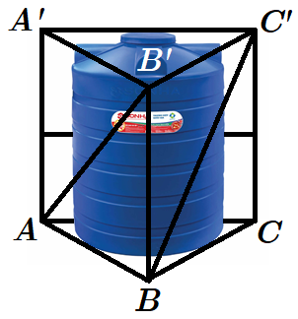
Cho biết cạnh đáy của giàn đỡ . Tính thể tích của khối lăng trụ (kết quả làm tròn đến hàng phần trăm).
Lời giải
Trả lời: 6,93
Ta có:
Do nên
.
Khi đó, thể tích khối lăng trục là .
HẾT

